南开大学本科生离校手续说明
（学生版）
为方便同学们更便捷地办理离校手续，我校从2019年开始启用“南开大学离校管理系统”代替以往纸质《离校手续单》，2021届本科毕业生的离校手续将于6月15日9:00开放办理，具体操作方法说明如下：
- 登录方式：
搜索并关注微信公众号“南开微学工”，进入公众号后点击底部专栏“事务办理”，在界面中找到“离校申请”并点击进入，登陆账号为学号，密码为身份证号/其他证件号后六位，身份证号最后一位为X的同学，为大写X，登入后点击“离校申请”。
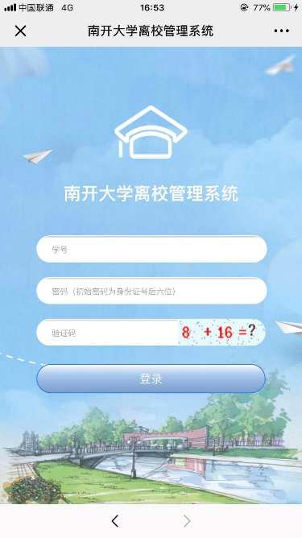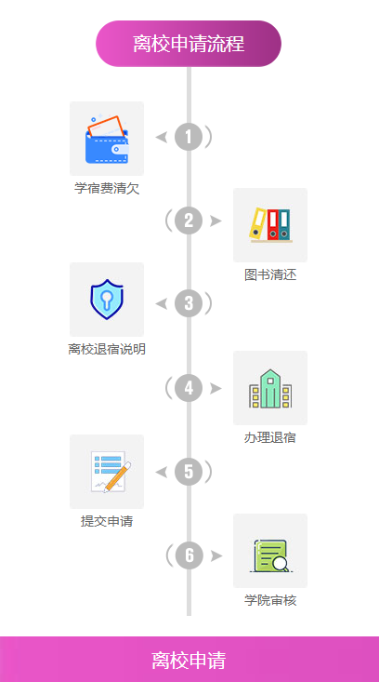
- 申请流程：
1. 学宿费清欠——系统将自动与财务处数据系统进行对接，核查是否存在学宿费欠费情况。若不存在欠费，可直接点击“下一步“进入到后续流程；若存在欠费，需补齐欠费后方可进入后续流程。
注：
学宿费缴费方式：
（1）“南开大学”微信公众号--生活保障--学费缴纳。
（2）交通银行手机APP--银校通或生活缴费均可。
2.图书清还——系统将自动与图书馆数据系统进行对接，核查是否存在欠书未还、欠款未结或担保状态，若不存在以上情况，可直接点击“下一步“进入到后续流程；若存在以上情况，请同学持本人一卡通直接到图书馆的自助借还设备进行归还和结算，如有任何疑问请咨询服务台工作人员。
注：图书馆开放时间
（1）津南校区中心馆：周一至周六8:00-22:00，周日8:00-17:00，联系电话：85358363；
（2）八里台校区逸夫馆：周一至周六8:00-22:00，周日8:00-17:30，联系电话：235083632.
2.退宿办理——请主动联系所在宿舍楼物业楼长，根据物业规定交押金后，宿管审核通过（无宿舍或已提前退宿同学，宿管将直接审核通过）。
注：离校申请审核并不代表须立即退宿，实际退宿截止时间为6月30日下午18：00，请务必在截止时间之前完成退宿手续，搬离宿舍。
津南校区文科组团物业联系电话：15620557950
津南校区理科组团物业联系电话：85358086；15320056718
八里台校区物业联系电话：15922020755
3.学院审核——请根据学院辅导员具体通知办理院内离校手续，等待学院审核通过，学院审核通过后即完成离校手续办理流程，原则上离校手续的全部流程应于6月29日12：00前结束。

